Název předmětu
Číslo cvičení a název cvičení
Jak na protokol z měření

Datum: 27. 9. 2017 | Skupina: | Ing. Vladimíra Pindrochová
 |  | Ing. Róbert Rákay

Úvod
Trendem v současné době je stále narůstající zmatek ve vypracování protokolu z měření, někde též nazývaný „zadanie“. Tento dokument slouží jako doporučení k vypracování protokolů z měření ve vybraných předmětech. Dokument vypracovala Ing. Vladimíra Pindrochová, avšak v případě dotazů k vašemu protokolu prosím navštivte vždy svého konkrétního cvičícího. Pokud si i tak nevíte rady, napište na vladimira.pindrochova@tuke.sk nebo využijte mých konzultačních hodin, tzn. pondělí dopoledne a pátek odpoledne [3].
Můžete si povšimnout, že úvod obsahuje obecné uvedení do problematiky a nastiňuje podstatu úlohy. Úvod by vždy měl obsahovat cíle.
Obsahem dokumentu jsou podmínky pro odevzdání protokolu, obecná doporučení a popis jednotlivých částí protokolu. Cílem tohoto dokumentu je seznámit posluchače vysokých škol s tím, jak by mohl a měl vypadat elaborát odevzdaný vysokoškolákem. Tento dokument obsahuje vybrané příklady a ukázky, které snad budou nápomocny jako podklad pro vypracování úlohy.

Podmínky k odevzdání protokolu
V první řadě je potřebné dodržet termín odevzdání. Pokud se s vedoucím nedohodnete jinak, termín je nejdéle 14 dní ode dne měření. Aby nenastal zmatek, vždy na titulní straně uveďte datum měření. V případě absence na měření je možné si jej nahradit v rámci daného týdne s jinou skupinou nebo v 13. týdnu. V tomto případě je pochopitelně doba na odevzdání protokolu kratší.
Častým dotazem bývá požadavek na stranový rozsah – ten je irelevantní, avšak protokol by neměl být dlouhý. Jedná se o protokol z měření, ne o teoretickou část dizertační práce. Obsahem protokolu by vždy měla být titulní strana, úvod, teorie, popis měřící soustavy (resp. pracovní pomůcky), postup, zpracování dat a jeho hodnocení, závěr a zdroje. Při složitějším měření zařaďte diskuzi.
Autoři dokumentu musí být uvedeni na přední straně. Hodnocení je vždy stejné pro celou skupinu. Na protokolu nesmí být uveden někdo, kdo na cvičení fyzicky nebyl.

Obecná doporučení
Protokol nemusí být svázaný ani v deskách či obálce. Je vhodné však sepnout stránky sešívačkou (není vhodné používat kancelářské sponky). Přestože Váš protokol z měření bude sepnutý, nezapomeňte očíslovat všechny strany s výjimkou strany titulní. Pokud není stanoveno jinak, odevzdávejte vždy vytisknutou formu. Po vytisknutí zkontrolujte, zda je výtisk v pořádku, tzn., že se nikde nic neposunulo, barva se nerozmazala, vytisknuli se všechny stránky (věta „Zdroje jsem tam měl, ale asi jsem tu poslední stránku omylem nechal v tiskárně.“ vám nepomůže). Pokud přeci jen chcete poslat dokument elektronicky, exportujte do formátu .pdf a zkontrolujte, že export dopadl v pořádku.
Co se týče úpravy, dodržujte základní věci, jako je jednotné řádkování, jednotné písmo, uvážená úprava nadpisů a podnadpisů, strukturované odrážky, číslování kapitol, rovnic a zdrojů, spojky nemohou být na konci řádku (ke spojení spojky a slova slouží Ctrl+Shift+Space). Odrážky používejte co nejméně – vlastně jen když potřebujete něco vyjmenovat. Zejména úvod, teorie a závěr je vždy ve větách.

Jak psát teorii
V teoretické části napište všechny fyzikální a jiné základy, které musíte znát k vyhotovení úkolu. Možná vám pomůže rada, že i člověk, který o daném měření nic neví, by měl být po přečtení této části uveden do děje. Text stanovte dle vhodných zdrojů. Teorie se nepíše v bodech.
Tato část může (a velmi často i bude) obsahovat vzorce nebo rovnice – na ně využijte ve wordu systém zápisu rovnic. Nezapomeňte vzorec očíslovat. Jak by to mělo vypadat, se můžete podívat u vzorce na výpočet kvadratické rovnice (1.1) a na výpočet diskriminantu (1.2) z rovnice (1.0), tj. z obecného přepisu rovnice [4]:
 | $${ax}^{2}+bx+c=0$$ | (1.0)
 | $$x=\frac{-b±\sqrt{D}}{2a}$$ | (1.1)
 | $${D=b}^{2}-4ac$$ | (1.2)

Trápí-li Vás, jak dobře vycentrovat vzorec a k němu příslušné očíslování, použijte tabulku s třemi sloupci. První sloupec zůstane prázdný, druhý bude obsahovat rovnici a třetí závorku s číslem. Na závěr odstraňte černý rám kolem tabulky.
Chcete-li vložit obrázek, nezapomeňte jej popsat a odcitovat. Pokud se jedná o vámi vytvořený obrázek, necitujete ho. Níže je uveden příklad takového obrázku č. 1. Jakýkoliv obrázek, který je v daném dokumentu, musí být zmíněn v textu. Obrázek, který není zmíněn v textu, není podstatný, a tudíž je zbytečný.
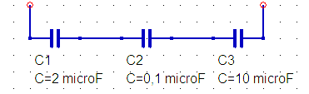
Obrázek 1: Kondenzátory C1, C2 a C3

Co do popisu soustavy
Do této části vyjmenujte použité součástky, pro ilustraci můžete uvést foto. Jedná se právě o tu část, kde je vhodné použít odrážky či tabulku. Součástí použitých „věcí“ je i software. Software používáte na zaznamenávání dat, export dat a zpracování dat. Často se jedná o různé softwary nebo aplikace.

Postup jednoduše
Pro dobré napsání postupu doporučuji už v průběhu cvičení psát poznámky. Tyto poznámky by měli obsahovat s čím a jak jste pracovali a v jakém pořadí. I zde je vhodné text doplnit odrážkami, schématem nebo diagramem.
Ve většině případů na cvičení dostanete návod, který vám v tomhle směru ulehčí práci. Nezapomeňte však, že od návodu se můžete odchýlit! V takovém případě pište reálný postup, takový, jaký byl.

Zpracování dat
To, co jste zjistili v praktické části, patřičně zpracujte. Zpracování by mělo korelovat s teoretickým úvodem. Nezapomeňte uvést přehledné tabulky a grafy (jeden graf řekne více než tisíc slov). U zpracování dat uveďte hodnocení, tzn., že každý graf by měl mít komentář.
Na ukázku se zkusme podívat na zpracování dat z výpočtu kvadratické rovnice. Tato část slouží pouze jako ukázka. Příklady nevycházejí z žádného cvičení a nemají fyzikální podstatu, přestože by mohli.
Abychom vypočítali kořeny kvadratické rovnice, musíme znát hodnoty a, b a c. Tyto hodnoty jsou dány obecným přepisem kvadratické rovnice (1.0). Jelikož se jedná o proměnné, je dobré je zapsat kurzívou, čímž se viditelně odliší od zbytku textu. Tučné písmo u veličin se používá zpravidla, když se jedná o vektorovou veličinu, např. síla F má nejen velikost ale i směr. Vraťme se zpět k výpočtu kořenů rovnic. Již zmíněné hodnoty a, b a c vypíšeme kvůli přehlednosti do tabulky č. 1. Tyto hodnoty vychází z rovnic (1.3), (1.4) a (1.5).
 | $$x^{2}+2x-63=0$$ | (1.3)
 | $$x^{2}-16x+48=0$$ | (1.4)
 | $$x^{2}-7x-30=0$$ | (1.5)
Kořeny rovnice získáme po dosazení hodnoty a, b a c do rovnic (1.1) a následně (1.2). Ukázku výpočtu můžeme vidět níže. Můžeme si povšimnout, že po dosazení již rovnice nečíslujeme, pokud však chcete upozornit na nějakou zajímavost ve výpočtu, řádek očíslujte. Ukázka výpočtu pro rovnici (1.3):
$${D=2}^{2}-4*1*(-63)$$
$$D=256$$
$$x_{1}=\frac{-2+\sqrt{256}}{2*1}$$
$$x_{1}=7$$
$$x_{2}=\frac{-2-\sqrt{256}}{2*1}$$
$$x_{1}=-9$$
Výsledky pro další rovnice jsou v již zmíněné tabulce 1.1. V tabulce jsou uvedené hodnoty, které velmi často (zvláště při měření) mají svůj rozměr. Ten se píše do hranatých závorek za veličinu. U výpočtu kvadratické rovnice jsou hodnoty bezrozměrné, ovšem nezapomeňme, že např. při výpočtu proudu I počítáme v ampérech. V praxi by tedy sloupec měl buňku I [A], častěji [mA], analogicky by bylo napětí U [V] nebo odpor R [Ω].
Tabulka č. 1.1: Parametry pro výpočet kvadratické rovnice
Hodnota a [-] | Hodnota b [-] | Hodnota c [-] | Kořen x₁ [-] | Kořen x₂ [-]
1 | 2 | -63 | 7 | -9
1 | -16 | 48 | 4 | 12
1 | -7 | -30 | -3 | 10
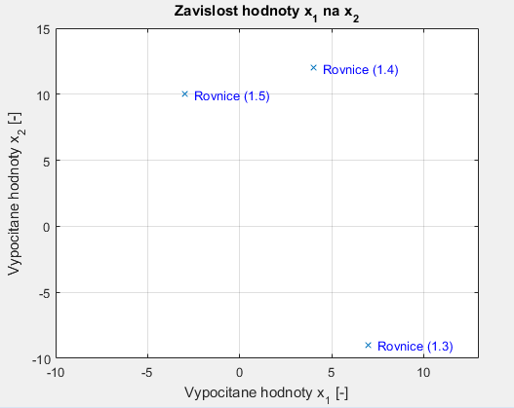
Grafické znázornění vypočítaných hodnot je uvedeno v grafu na obr. č. 2, 3 a 4 (tzn., že grafy jsou obrázky). V našem případě zobrazíme závislost x₁ na x₂ pro každý jednotlivý případ, na obr. č. 3 zobrazíme vypočítané hodnoty v jedné ose a na obr. č. 4 je uvedený graf ve sloupcích.
Obrázek 2: Výpočet kvadratických rovnic - závislost x₁ na x₂

Tyto grafy z fyzikálního hlediska mají pramalý význam, avšak jedná se o ukázky různých typů grafů a toho, jak přibližně by měli vypadat. Při vykreslování dat se řiďte pokynem vyučujícího. Nezapomeňte popsat osy, napsat jednotky a název grafu.
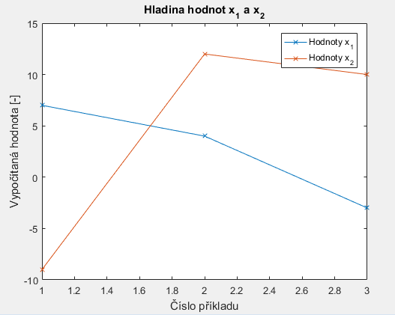

Obrázek 3: Výpočet kvadratických rovnic – Hladiny hodnot x₁ a x₂
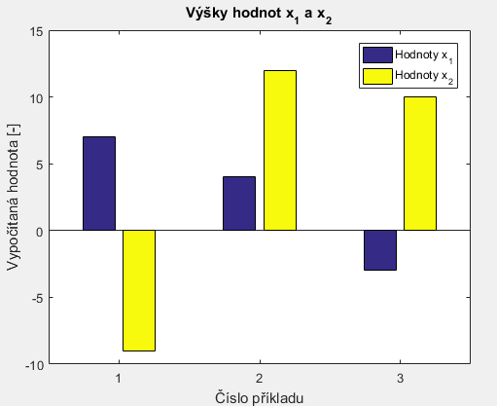
Obrázek 4: Výpočet kvadratických rovnic –Výšky hodnot x₁ a x₂
V grafech nezapomeňte uvádět popisky os, jednotky, název grafu a někdy je vhodné doplnit legendu. K vykreslení používejte sofistikované softwary, osobně doporučuji Matlab. V této části uveďte i krátké hodnocení. V další části se zaměříme na citování informací do textu.

Citování do textu
Tato část slouží pouze jako ukázka. Příklady nevycházejí z žádného cvičení. Text píšete zejména do teoretické části protokolu. Pokud v něm uvedete jakoukoliv konkrétní informaci, odcitujte ji. Cituje se za příslušnou informaci. Nikdy nekopírujte konkrétní věty!

Text
Při ověřování vlastností cívky jsme vytvořili jednoduchý obvod se střídavým zdrojem napětí. Ve výpočtech budeme pracovat s ideální cívkou. Ideální cívka je cívka charakterizovaná pouze svojí indukčností. Její ohmický odpor je tedy zanedbatelný [1]. V praktickém cvičení má však cívka jistý vnitřní odpor. Při výpočtech impedance obvodu budeme pracovat se vztahem (2.1). Výsledkem vztahu je odpor magnetické části cívky [1].
 | $$X_{L}=ωL$$ | (2.1)[2]
kde $X_{L}$ je impedance cívky, která má svou charakteristickou indukčnost L [H] při úhlovém kmitočtu $ω$ [s⁻¹]. Tento kmitočet je možné definovat pomocí frekvence f [Hz] dle vztahu (2.2), která je vyjádřena ze vztahu (2.2) jako (2.3). Pokud citujeme vzorec, uvádíme buď do textu nebo přímo ke vzorci.
 | $$ω=2πf$$ | (2.2)[2]
 | $$f=\frac{ω}{2π}$$ | (2.3)*

Zdroje k danému textu by měli být vždy až na závěr protokolu či jiného dokumentu. Ani v tomto případě (i když se jedná o komentované zdroje) to nebude jinak. Proto ještě před tím, než se podíváte na správné citace, přečtete si závěr.
*Můžete si povšimnout, že odvozený vztah již není citován.

Doporučení k praktickému cvičení
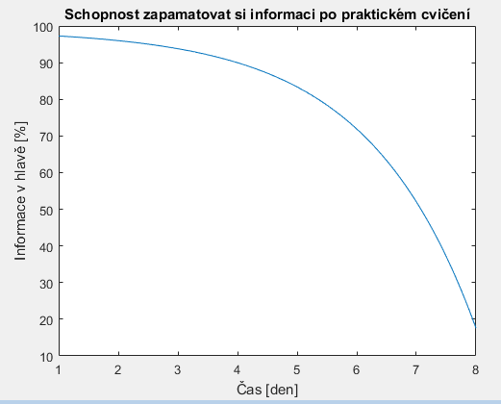
V průběhu celého cvičení si podrobně piště poznámky, abyste věděli, co jste vlastně dělali. Protokol jistě nebudete chtít psát hned v den zadání a paměť na podrobnosti klesá exponenciálně.
Obrázek 4: Grafické znázornění nutnosti psaní si poznámek při praktickém cvičení

Závěr
Jedná se o nejdůležitější část celého protokolu. Závěr navazuje na úvod. V závěru uveďte i výsledky (konkrétně) a zhodnoťte je. Můžete se odkázat na grafy nebo tabulky ze zpracování dat. Zmiňte chyby, které mohli nastat. V případě, že jste se setkali s nečekanými vlivy, uveďte je zde. Pokud protokol nebude obsahovat vše, co je potřeba, bude navrácen k opravě nebo doplnění. Předpokladem však je, že to nebude potřeba nebo jen ve výjimečných případech
Do závěru patří: „Při ověřování I. a II. Kirchoffova zákona jsme naměřili v obvodu proud 2 mA, což odpovídá předpokladu z teoretické části protokolu.“ nebo „Data uvedená v grafu č. 3 obsahují znatelnou chybu při měření v 3 s, která je označená červeně. Tato chyba mohla být způsobena chybou v softwaru; je však pravděpodobnější, že došlo k přerušení kontaktu v měřící aparatuře, což způsobilo pozastavení měření. Tato data byla naměřena znovu s větší opatrností a chyba se již nevyskytla. Zmíněná chybová data nebyla zařazena do statistického zpracování.“ Do závěru nepatří: „Laboratorní úloha se nám velice líbila.“
Závěrem uvádím, že tento dokument slouží ke studijním účelům. Jedná se o orientační návod. Neřiďte se jim, pokud váš konkrétní vedoucí určil jinak. Možná vám to teď přijde příliš zahlcující, avšak věřte, že váš protokol bude vyhotovený dobře, nebudete muset nic opravovat a velmi vám to pomůže při práci na bakalářce či diplomce.
Všechno, co kdy odevzdáte – nejen ve škole ale i ve vašem budoucím zaměstnání – vypovídá o tom, jaký jste člověk. Na všem, co napíšete, je vidět, jací jste. Berte to na vědomí nejen při psaní čísel do tabulky, ale i při psaní e-mailu, seminární práce nebo životopisu.

Zdroje
Většinou se na střední škole na zdroje příliš nelpí. Ve větších pracích je však nutné je mít. Pomoci může webová stránka www.citace.com. Zdroje se nijak nekomentují, pokud jich je mnoho mohou se dělit na podkapitoly (knižní a internetové), není to však obvyklé. K tomuto dokumentu byly použity následující zdroje, nejprve uvádím, jak by měl vypadat zdroj z internetu:
[1] Obvod s cívkou. Encyklopedie fyziky [online]. Jaroslav Reichl, Martin Všetička, 2006 [cit. 2017-08-02]. Dostupné z: http://fyzika.jreichl.com/main.article/view/313-obvod-s-civkou
Takto by měl vypadat zdroj knižní:
[2] TKOTZ, Klaus. Příručka pro elektrotechnika. Vydání druhé, přepracované a doplněné. Haan-Gruiten, Germany: M. P. Media-Print Informationstechnologie, 2014. ISBN 978-3-8085-3034-4.
Jak by zdroje neměli vypadat:
[3] http://www.sjf.tuke.sk/karakr/katedra/pracovnici-katedry
Správná citace přechozího zdroje [3]:
[3] Katedra automatizácie, riadenia a komunikačných rozhraní: Pracovníci katedry. TUKE, SjF [online]. Košice, 2017 [cit. 2017-09-27]. Dostupné z: http://www.sjf.tuke.sk/karakr/katedra/pracovnici-katedry
[4] Kvadratická rovnice. In: Wikipedia: the free encyclopedia [online]. San Francisco (CA): Wikimedia Foundation, 2001- [cit. 2017-09-27]. Dostupné z: https://cs.wikipedia.org/wiki/Kvadratick%C3%A1_rovnice

